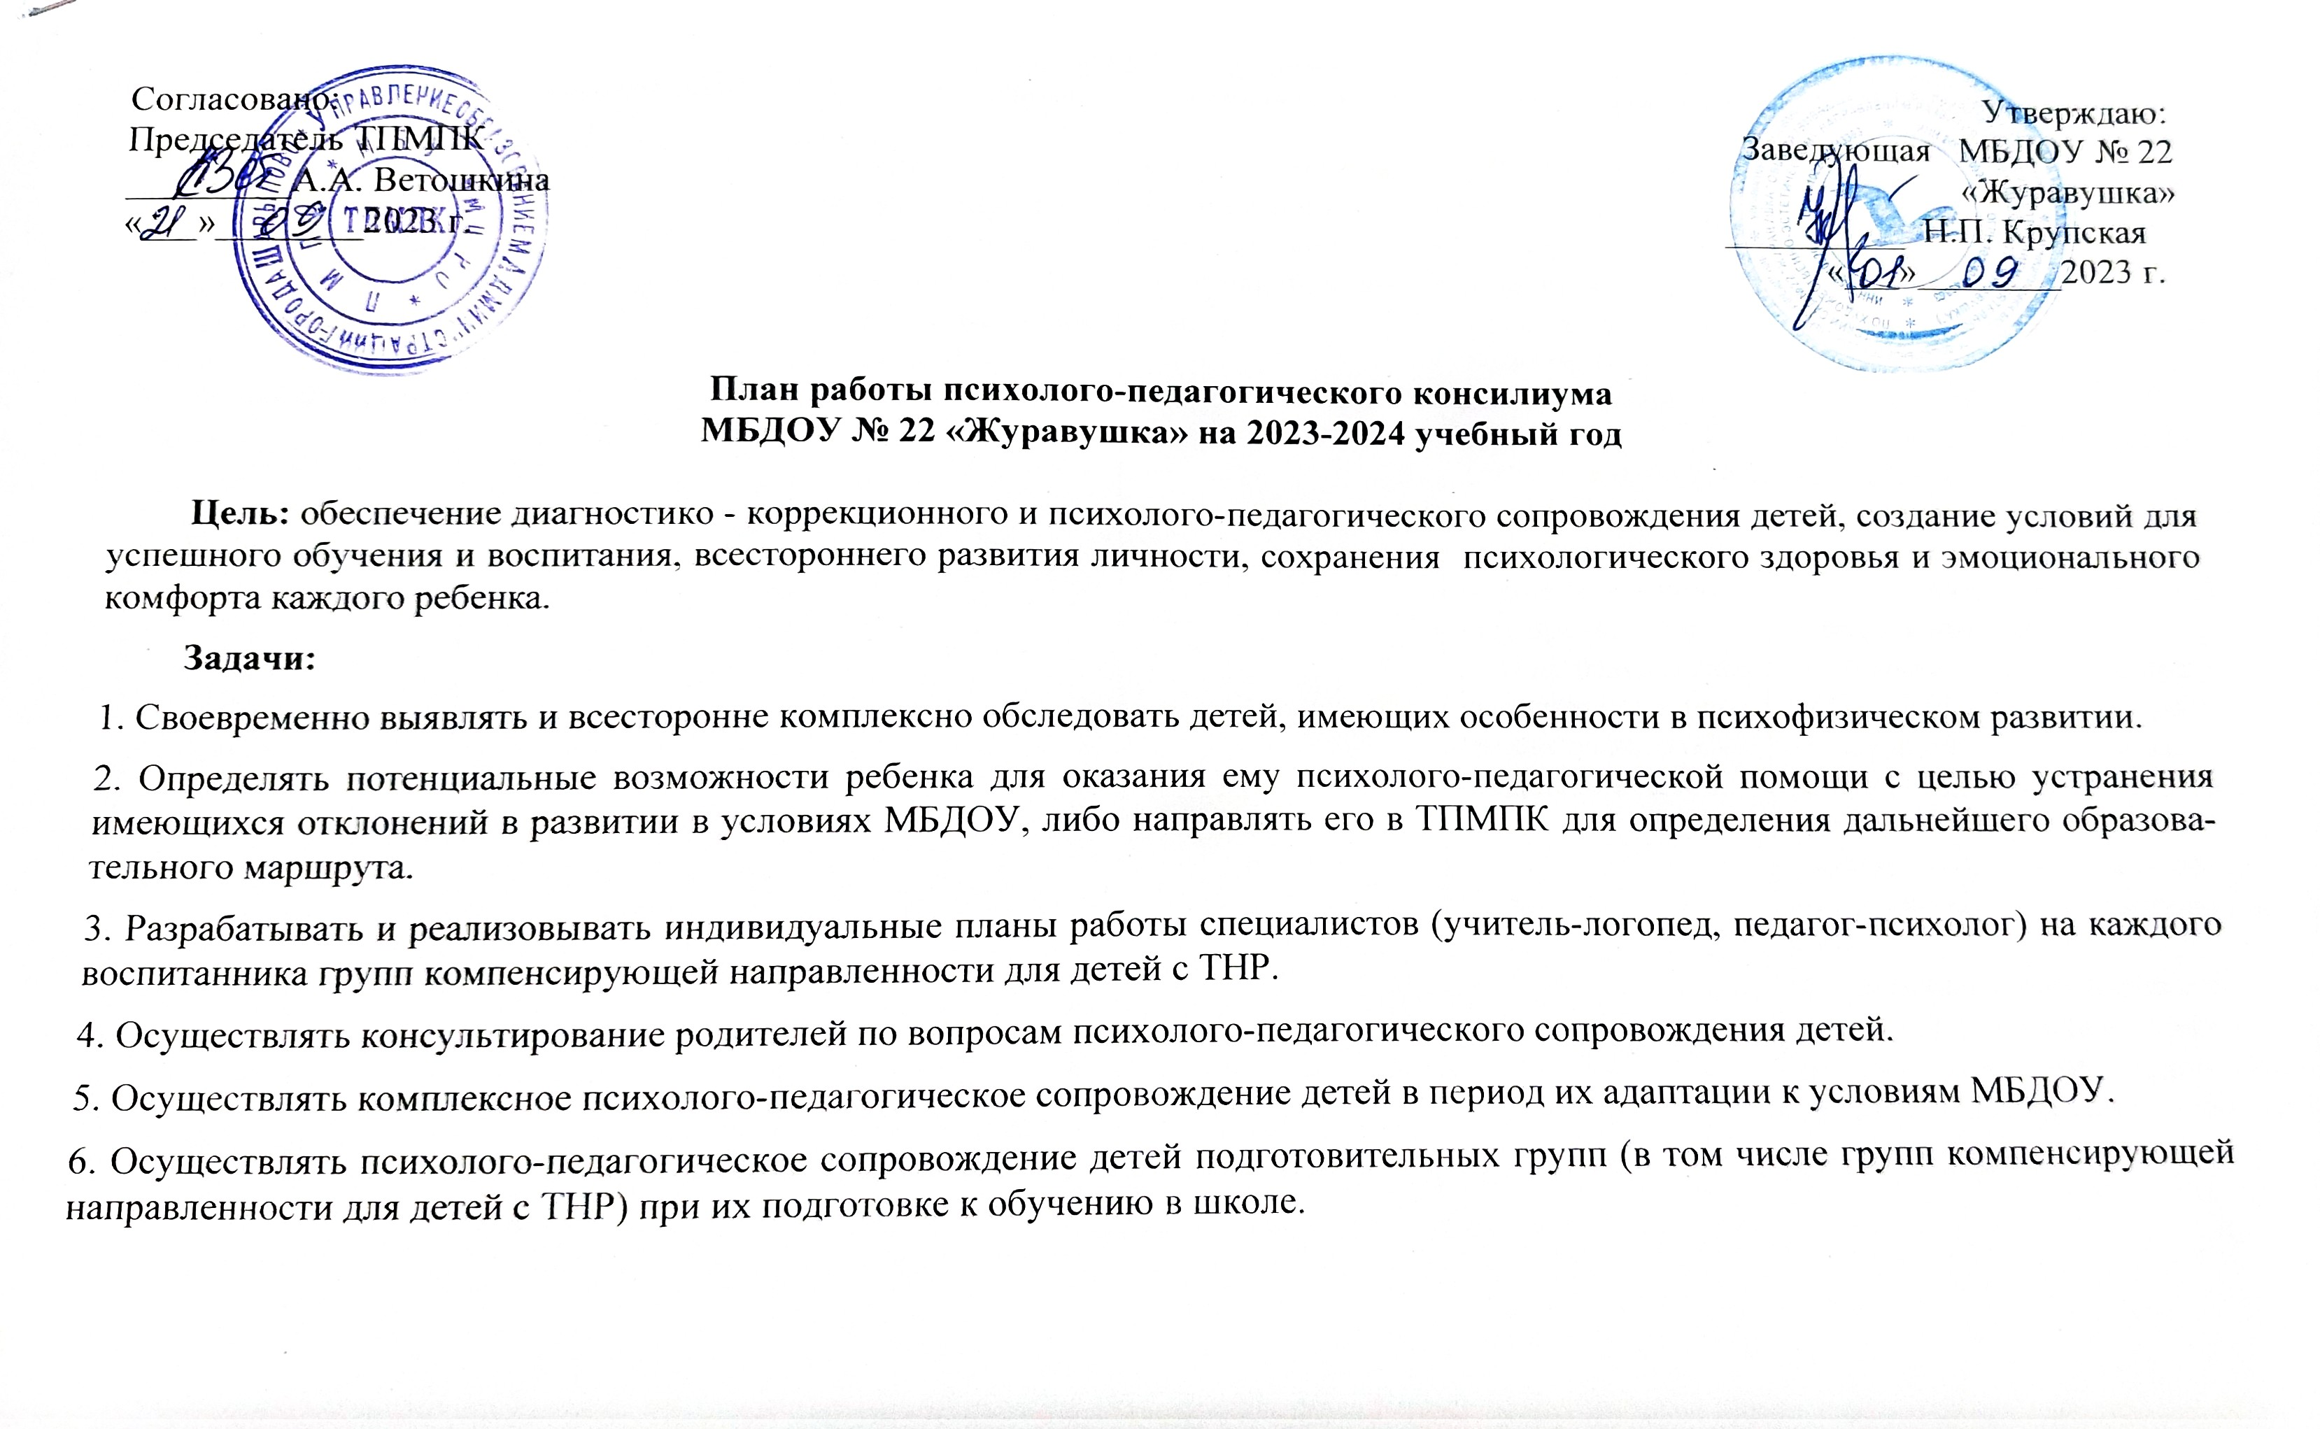
Согласовано: Утверждаю:
Председатель ТПМПК Заведующая МБДОУ № 22
_________А.А. Ветошкина «Журавушка»
«___»________2023 г. __________ Н.П. Крупская
«___»________2023 г.

План работы психолого-педагогического консилиума
МБДОУ № 22 «Журавушка» на 2023-2024 учебный год

Цель: обеспечение диагностико - коррекционного и психолого-педагогического сопровождения детей, создание условий для успешного обучения и воспитания, всестороннего развития личности, сохранения психологического здоровья и эмоционального комфорта каждого ребенка.
Задачи:
1. Своевременно выявлять и всесторонне комплексно обследовать детей, имеющих особенности в психофизическом развитии.
2. Определять потенциальные возможности ребенка для оказания ему психолого-педагогической помощи с целью устранения имеющихся отклонений в развитии в условиях МБДОУ, либо направлять его в ТПМПК для определения дальнейшего образовательного маршрута.
3. Разрабатывать и реализовывать индивидуальные планы работы специалистов (учитель-логопед, педагог-психолог) на каждого воспитанника групп компенсирующей направленности для детей с ТНР.
4. Осуществлять консультирование родителей по вопросам психолого-педагогического сопровождения детей.
5. Осуществлять комплексное психолого-педагогическое сопровождение детей в период их адаптации к условиям МБДОУ.
6. Осуществлять психолого-педагогическое сопровождение детей подготовительных групп (в том числе групп компенсирующей направленности для детей с ТНР) при их подготовке к обучению в школе.

Месяц | Направления работы ППк
Месяц | Диагностическое | Коррекционное | Просветительское | Профилактическое | Консультативное | Организационное  (контрольно-аналитическое)
Сентябрь | Комплексное диагностическое  обследование детей  специалистами ППк с целью выявления  отклонений в развитии. |  | Участие  специалистов ППк в родительских  собраниях по  вопросам развития, воспитания и  обучения детей. | 1. Наблюдение за  адаптационным периодом вновь поступающих детей. | 1. Индивидуальные консультации педагога-психолога с родителями (законными представителями) по ходу  адаптационного  периода.  2. Индивидуальные консультации специалистов ППк для родителей (законных представителей) по результатам комплексного диагностического обследования детей. | 1. Оформление  нормативно-правовой  документации,  регламентирующей  деятельность ППк в предстоящем году.  2. Согласование с ТПМПК:  - плана работы ППк МБДОУ на 2023-2024 уч.г.;  - списков детей, зачисленных в группы компенсирующей  направленности для детей с ТНР.  3. Заседание ППк:  - Избрание заместителя председателя ППк МБДОУ, секретаря ППк.  - Обсуждение и утверждение плана работы ППк МБДОУ на 2023-2024 уч.г.  - Формирование списков детей, нуждающихся в ПП сопровождении.  4. Заключение договоров с родителями (законными представителями) на оказание коррекционной помощи детям, нуждающимся в психолого- педагогическом сопровождении.
Октябрь |  | Коррекционно-развивающие  занятия. | Знакомство  родителей (законных представителей) с планом  психолого-педагогического сопровождения  детей  (индивидуально). |  | Индивидуальные консультации специалистов ППк по запросу родителей (законных представителей). | 1. Составление прогноза, карт развития и индивидуальных планов работы на каждого ребенка в соответствии с результатами диагностики.  2. Проверка документации узких специалистов ППк по планированию коррекционно-развивающей  работы на учебный год.
Ноябрь | Экспресс диагностика детей групп общеразвивающей направленности с целью комплектования групп компенсирующей направленности для детей с ТНР. | Коррекционно-развивающие занятия. | Оформление педагогом-психологом тематических  памяток для  педагогов и  родителей (законных представителей) по вопросам развития, обучения и воспитания детей дошкольного возраста, в том числе детей с ОВЗ. | Составление специалистами ППк  рекомендаций для воспитателей групп общеразвивающей направленности по работе с детьми со сниженными показателями познавательного развития и  нарушениями речи. | - Тематические консультации узких специалистов  для воспитателей группы компенсирующей  направленности.  2. Индивидуальные консультации специалистов ППк по запросу родителей (законных представителей). | 1. Заседание ППк:  - Результаты адаптации вновь принятых детей в МБДОУ.  - Обследование воспитанников вторых младших групп №2 и №3 с целью комплектования средней группы компенсирующей направленности для детей с ТНР на 2024-2025 учебный год.
Декабрь |  | Коррекционно-развивающие занятия. | Оформление специалистами ППк тематических  памяток для  педагогов и  родителей (законных представителей) по вопросам развития, обучения и воспитания детей дошкольного возраста, в том числе детей с ОВЗ. |  | Индивидуальные консультации специалистов ППк по запросу родителей (законных представителей). | 1. Тематический контроль «Организация коррекционной работы в МБДОУ».  1. Заседание ППк:  - Результаты экспресс диагностики воспитанников групп общеразвивающей направленности №2 и №3 с целью комплектования средней группы компенсирующей направленности для детей с ТНР на 2024-2025 учебный год.
Январь | 1. Комплексное диагностическое обследование детей специалистами ППк с целью выявления динамики развития и корректировки дальнейшего образовательного маршрута.  2. Промежуточное диагностическое обследование детей со сниженными показателями в познавательном развитии. | Коррекционно-развивающие занятия. | Знакомство специалистами ППк родителей (законных представителей) с итогами психолого-педагогического сопровождения  детей за первое  полугодие  (индивидуально). | Составление педагогом-психологом  рекомендаций для воспитателей подготовительной группы компенсирующей направленности для детей с ТНР по работе с детьми со сниженными показателями познавательного развития. | 1. Индивидуальные консультации специалистов ППк для родителей (законных представителей) по результатам углубленного диагностического обследования детей.  2. Индивидуальные консультации специалистов ППк по запросу родителей (законных представителей). | 1. Комплексное изучение динамики развития воспитанников групп компенсирующей направленности для детей с ТНР  2. Заседание ППк:  - Результаты коррекционной работы за I полугодие 2023-2024 уч.г.  - Результаты комплексного диагностического обследования детей специалистами ППк.  - Промежуточные результаты коррекционно-развивающей работы в группах компенсирующей направленности для детей с ТНР.
Февраль |  | Коррекционно-развивающие занятия. | Оформление специалистами ППк тематических  памяток для  педагогов и  родителей (законных представителей) по вопросам развития, обучения и воспитания детей дошкольного возраста, в том числе детей с ОВЗ. | Составление специалистами ППк  рекомендаций для воспитателей групп общеразвивающей направленности по работе с детьми со сниженными показателями познавательного развития и  нарушениями речи. | Индивидуальные консультации специалистов ППк по запросу родителей (законных представителей). | 1. Проверка документации специалистов ППк по планированию коррекционно-развивающей работы.
Март |  | Коррекционно-развивающие занятия. | Оформление специалистами ППк тематических  памяток для  педагогов и  родителей (законных представителей) по вопросам развития, обучения и воспитания детей дошкольного возраста, в том числе детей с ОВЗ. |  | Индивидуальные консультации специалистов ППк по запросу родителей (законных представителей). | 1. Заседание ППк:  - Рассмотрение документов специалистов на воспитанников младших групп №2 и №3 для представления в ТПМПК с целью определения дальнейшего образовательного маршрута и условий обучения (комплектование средней группы компенсирующей направленности для детей с ТНР на 2024-2025 учебный год).
Апрель | Обследование специалистами ППк воспитанников подготовительной группы компенсирующей направленности для детей с ТНР №8 с целью подведения результатов коррекционной работы за 2024-2025 учебный год. | Коррекционно-развивающие занятия. | Консультация педагога-психолога для родителей (законных представителей)  «Готов ли ваш ребенок к школе?» | Составление специалистами ППк рекомендаций для родителей (законных представителей) по развитию мотивационной готовности детей со сниженными показателями познавательного развития и с нарушениями речи к школе. | 1. Индивидуальные консультации специалистов ППк для родителей (законных представителей) по результатам экспресс диагностики групп общеразвивающей направленности.  2. Индивидуальные консультации специалистов ППк по запросу родителей (законных представителей). | 1. Тематический контроль «Организация коррекционной работы в МБДОУ».  2. Заседание ППк:  - Подготовка документов специалистами ППк на воспитанников подготовительной группы компенсирующей направленности для детей с ТНР №8 с целью определения дальнейшего образовательного маршрута и условий обучения в школе.
Май | Итоговое  комплексное диагностическое обследование  детей  специалистами ППк с целью выявления  результатов  коррекционно-развивающей работы.  Заполнение индивидуальных карт развития на воспитаников подготовительной группы компенсирующей направленности для детей с ТНР №8 для передачи в школу. |  | Участие  специалистов ППк в  родительских  собраниях по  вопросам развития, воспитания и  обучения детей. |  | 1. Индивидуальные консультации специалистов ППк для родителей (законных представителей) по результатам комплексного диагностического обследования детей. | 1. Заседание ППк:  - Итоги работы ППк за 2023-2024 уч.г.  - Комплексное изучение динамики развития детей в группах компенсирующей направленности для детей с ТНР.  - Анализ результатов коррекционно-развивающей работы с детьми, охваченными ПП сопровождением. Отчеты специалистов ППк о проделанной работе за 2023-2024 уч.г.

Председатель ППк МБДОУ Дементьева А.Э.

